中國文化大學教育部高教深耕計畫成果紀錄表

子計畫 | A4-1-1 培養創新創意能力
具體作法 | 華岡創客中心
主題 | 皮革-多用途眼鏡盒
內容  （活動內容簡述/執行成效） | 主辦單位：教資中心  活動日期：2022/11/28 1730-2030  活動地點：大慈館B1創客中心  主 講 者：王宥仁 老師  參與人數： 27 人  內 容：  中國文化大學教學資源中心，於2022年11月28日採用辦理皮革手作-多用途眼鏡盒教學工作坊，邀請王宥仁老師來為同學教授利用皮革裁剪、蠟線手縫、五金銅釦釘裝完成皮革多用途眼鏡盒設計教學。  執行成效：  皮革的設計讓同學可以在本次的教學中學習皮革材質的延展性和柔韌性，並透過他去塑造合適的形體。同學在本次教學中學習到可以用皮件材質去做文創商品的設計和如何販賣的知識。
 | 活動照片電子檔名稱  (請用英數檔名) | 活動照片內容說明(每張20字內)
 | 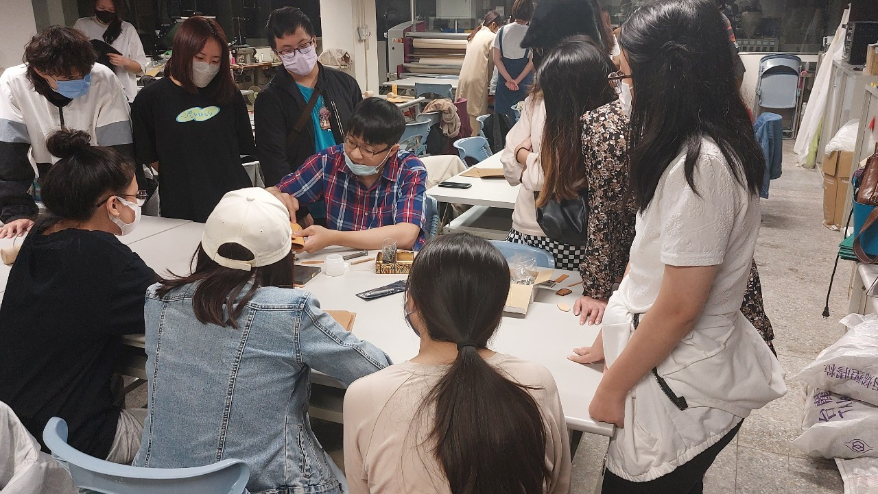 | 設計教學
 | 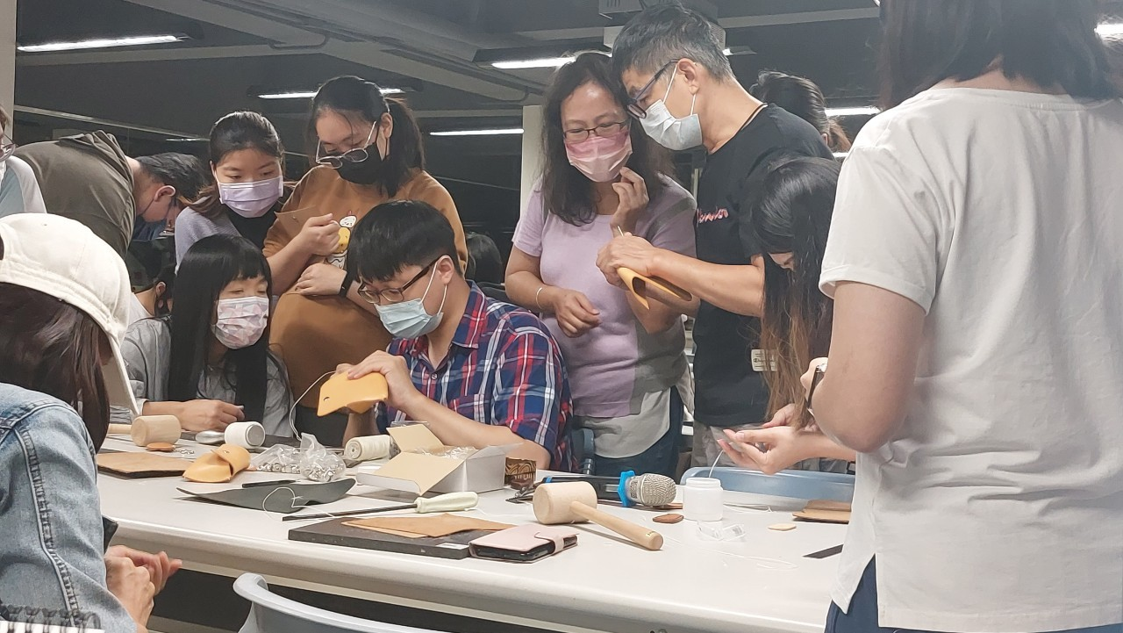 | 皮革製作教學
 | 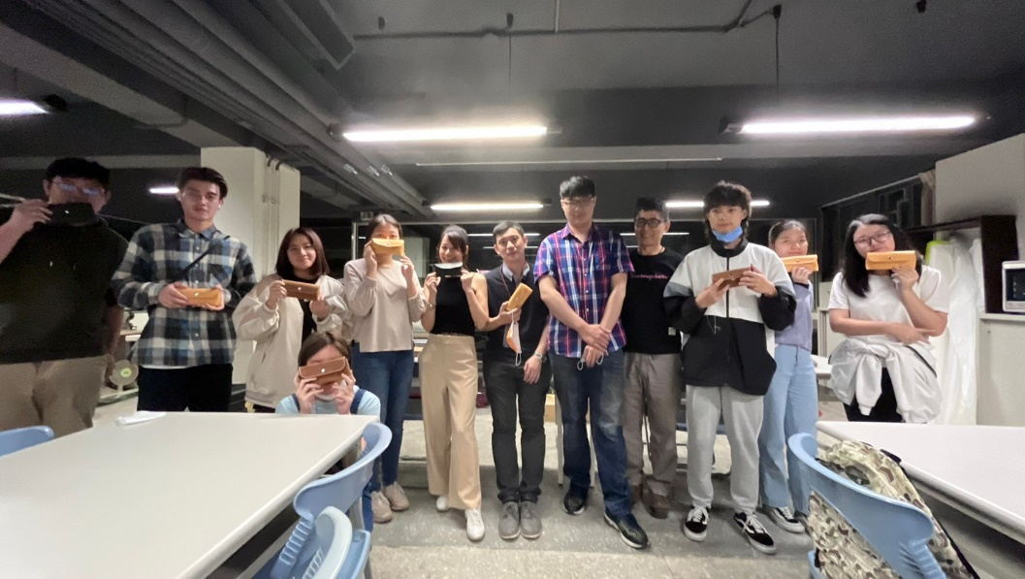 | 成品合照

